Министерство науки и высшего образования Российской Федерации Федеральное государственное автономное учреждение высшего образования «Пермский национальный исследовательский политехнический университет»

ПНИПУ

**Лабораторная работа**

**Задача о 8 ферзях**

**19 вариант**

Выполнил:

Студент группы РИС-23-1б

Шароглазов Егор Алексеевич

Проверила:

Доцент кафедры ИТАС

О.А. Полякова

1. г

**Постановка задачи:**

Расставить 8 ферзей на шахматном поле так, чтобы ни один не находился под ударом другого.

**Анализ задачи:**

1. Создадим пустое шахматное поле с помощью функции place().
2. Будем поочередно рассматривать каждую клетку начиная с первой клетки первой строки.
3. Попытаться поставить ферзя на текущую клетку.
4. Проверить, не находится ли ферзь под боем других ферзей.
5. Если условие выполняется, то ставим ферзя на текущую клетку функцией Queen() и рекурсивно вызвать функцию для следующей строки.
6. Если на некотором шаге выяснится, что ферзь находится под боем других ферзей, вернуться на предыдущий шаг и поставить ферзя на следующую клетку.
7. Если на поле размещены все 8 ферзей, то считаем данную позицию решением задачи и выводим ее на экран.

**Блок-схема алгоритма**

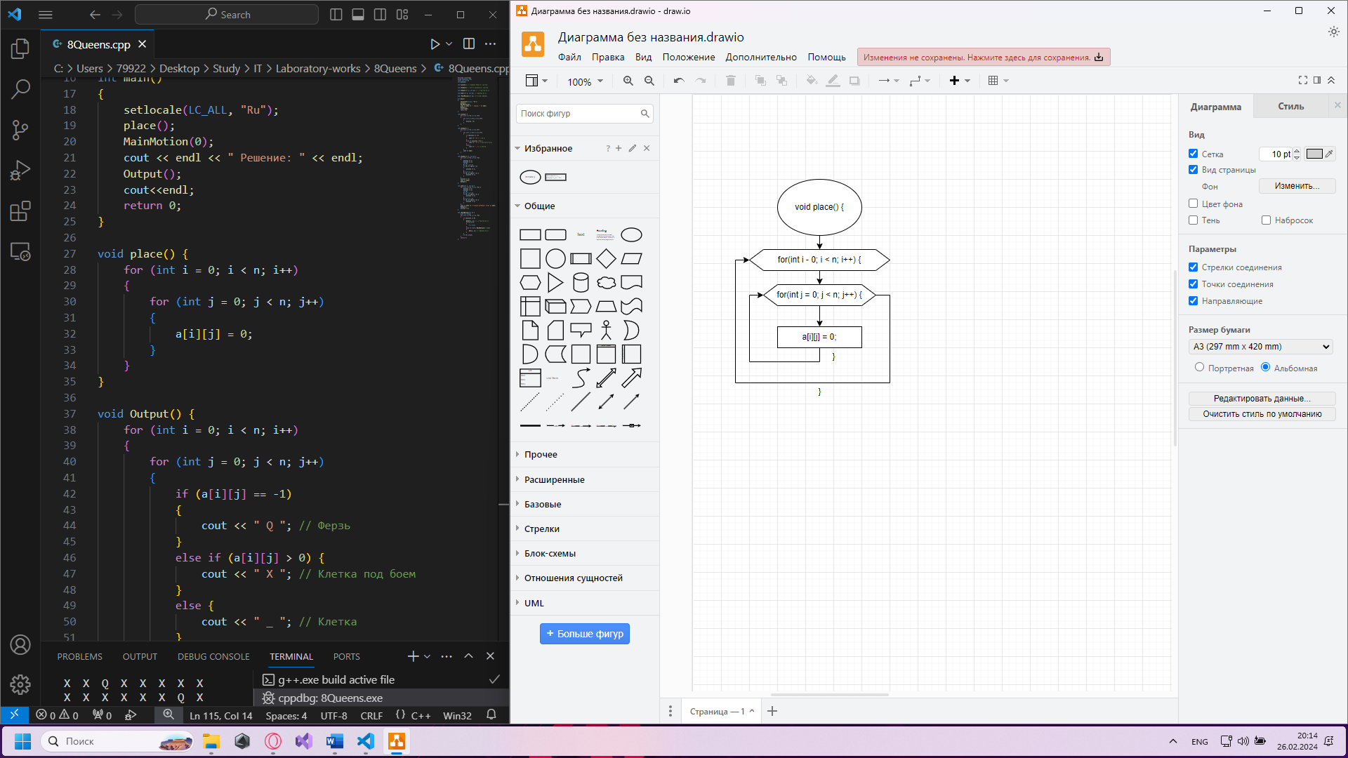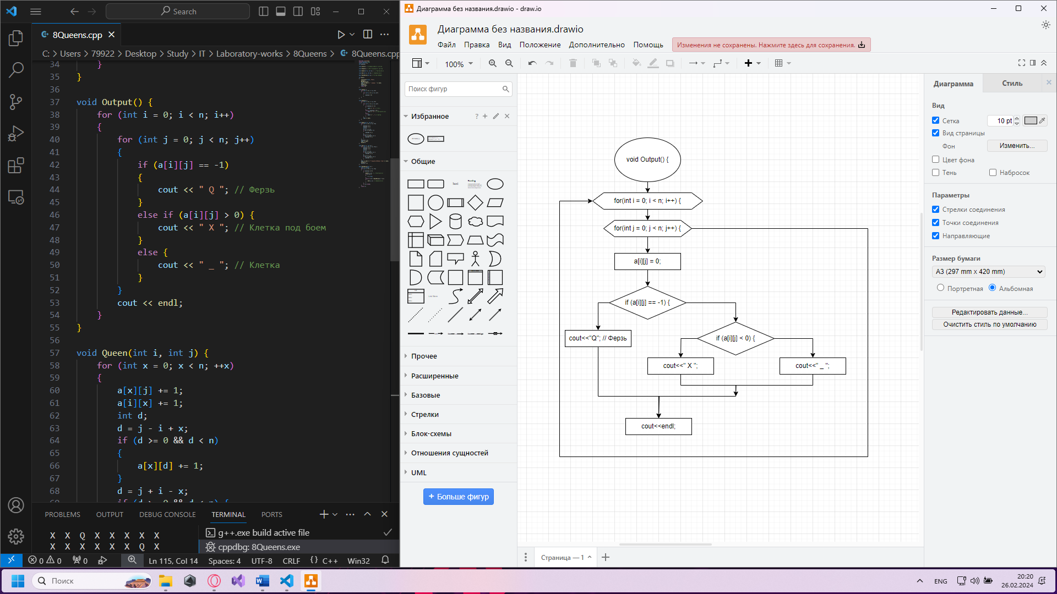

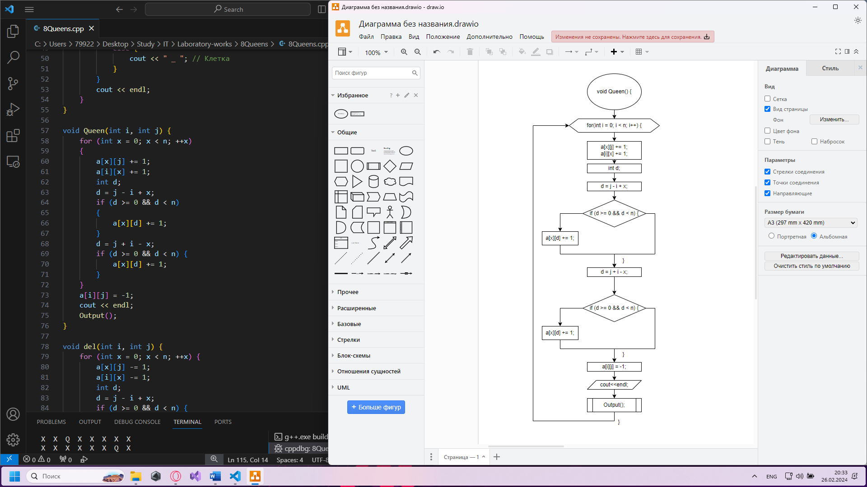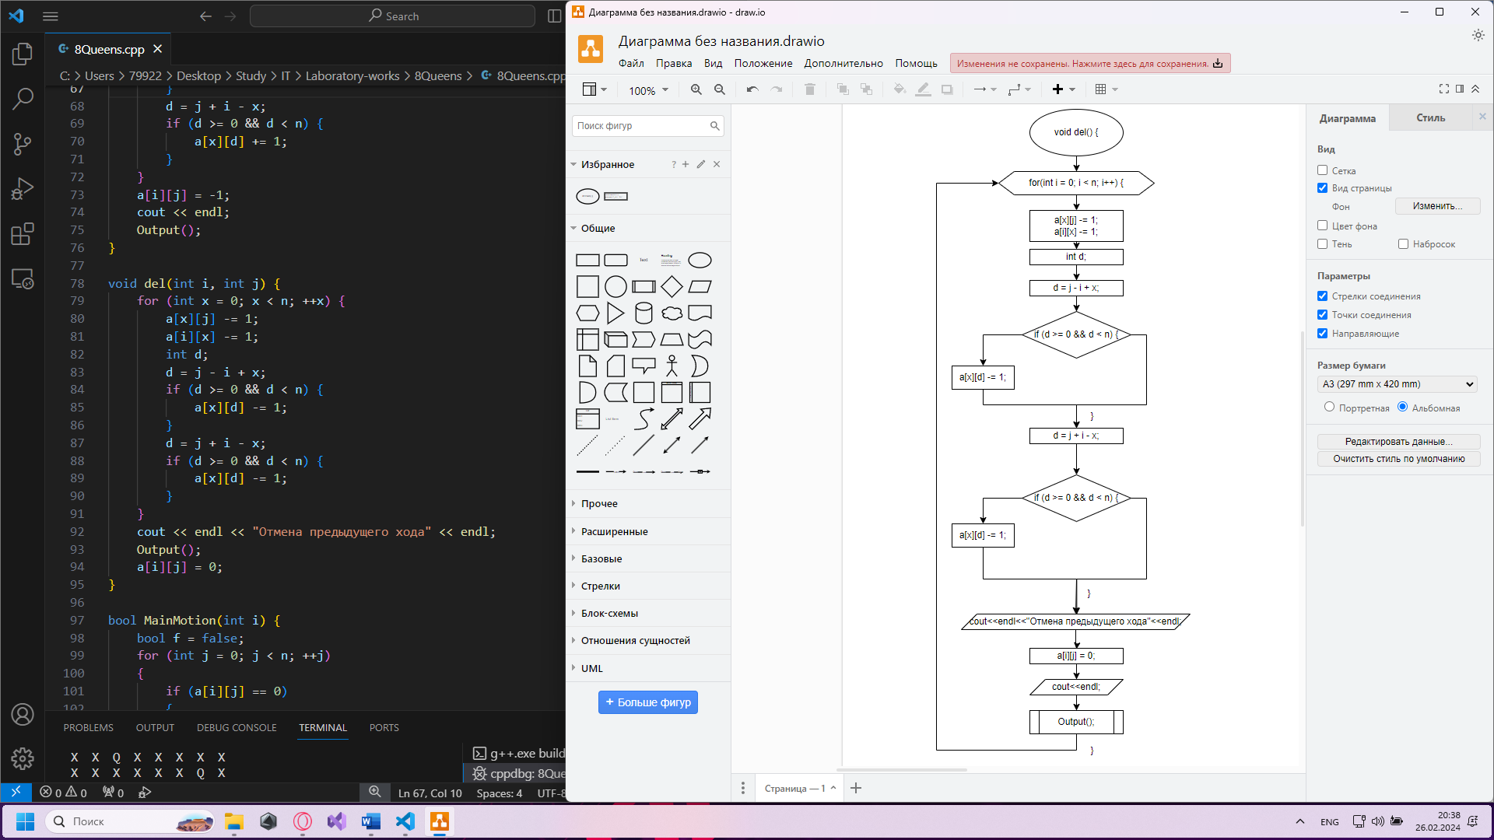

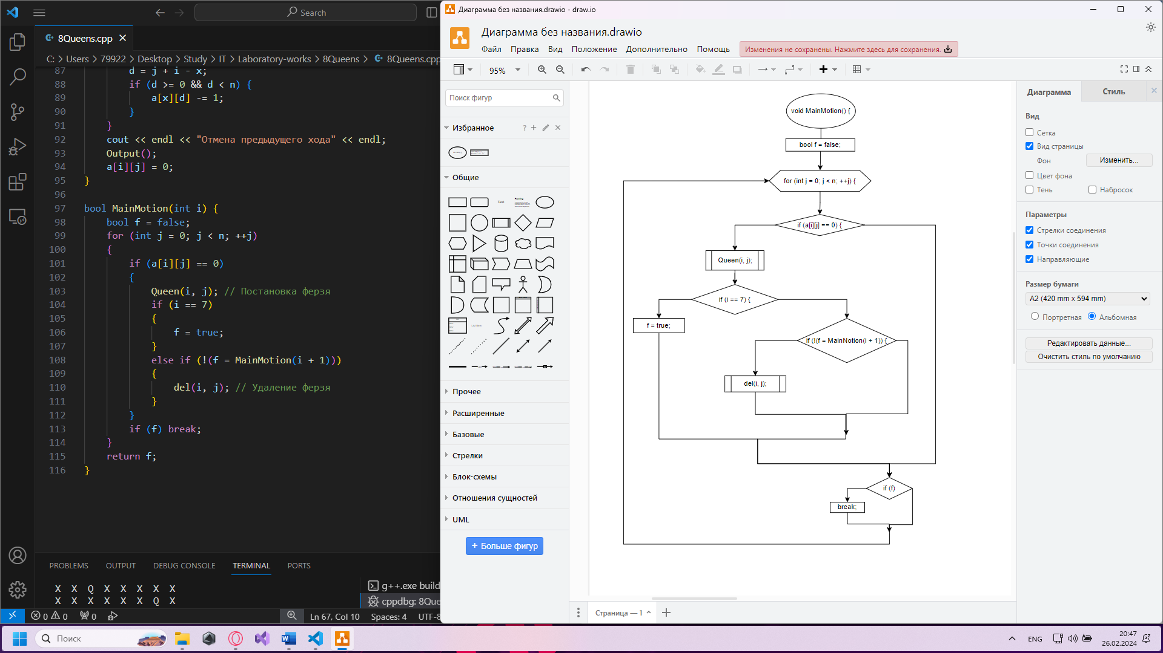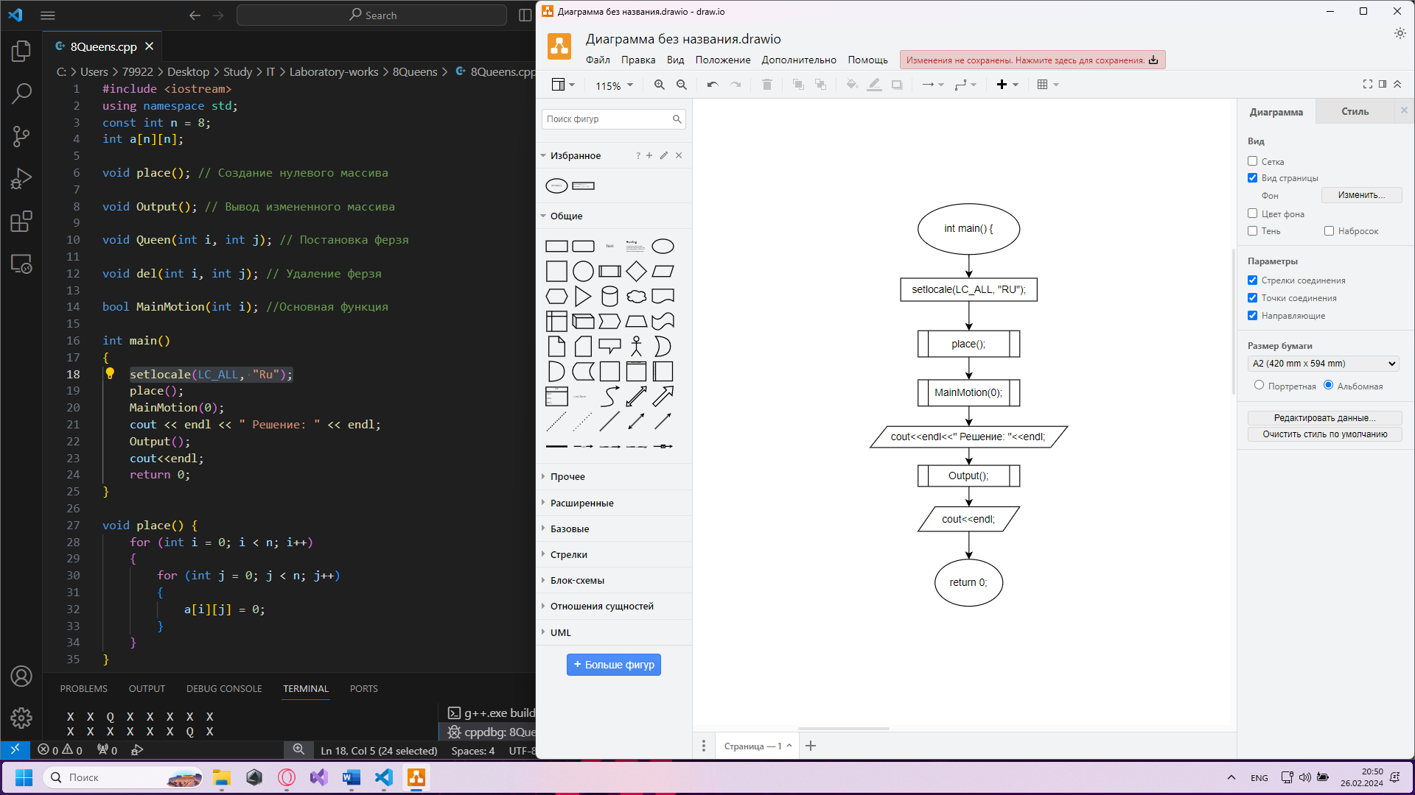

**Код алгоритма**

#include <iostream>

using namespace std;

const int n = 8;

int a[n][n];

void place(); // Создание нулевого массива

void Output(); // Вывод измененного массива

void Queen(int i, int j); // Постановка ферзя

void del(int i, int j); // Удаление ферзя

bool MainMotion(int i); //Основная функция

int main()

{

    setlocale(LC_ALL, "Ru");

    place();

    MainMotion(0);

    cout << endl << " Решение: " << endl;

    Output();

    cout<<endl;

    return 0;

}

void place() {

    for (int i = 0; i < n; i++)

    {

        for (int j = 0; j < n; j++)

        {

            a[i][j] = 0;

        }

    }

}

void Output() {

    for (int i = 0; i < n; i++)

    {

        for (int j = 0; j < n; j++)

        {

            if (a[i][j] == -1)

            {

                cout << " Q "; // Ферзь

            }

            else if (a[i][j] > 0) {

                cout << " X "; // Клетка под боем

            }

            else {

                cout << " _ "; // Клетка

            }

        }

        cout << endl;

    }

}

void Queen(int i, int j) {

    for (int x = 0; x < n; ++x)

    {

        a[x][j] += 1;

        a[i][x] += 1;

        int d;

        d = j - i + x;

        if (d >= 0 && d < n)

        {

            a[x][d] += 1;

        }

        d = j + i - x;

        if (d >= 0 && d < n) {

            a[x][d] += 1;

        }

    }

    a[i][j] = -1;

    cout << endl;

    Output();

}

void del(int i, int j) {

    for (int x = 0; x < n; ++x) {

        a[x][j] -= 1;

        a[i][x] -= 1;

        int d;

        d = j - i + x;

        if (d >= 0 && d < n) {

            a[x][d] -= 1;

        }

        d = j + i - x;

        if (d >= 0 && d < n) {

            a[x][d] -= 1;

        }

    }

    cout << endl << "Отмена предыдущего хода" << endl;

    Output();

    a[i][j] = 0;

}

bool MainMotion(int i) {

    bool f = false;

    for (int j = 0; j < n; ++j)

    {

        if (a[i][j] == 0)

        {

            Queen(i, j); // Постановка ферзя

            if (i == 7)

            {

                f = true;

            }

            else if (!(f = MainMotion(i + 1)))

            {

                del(i, j); // Удаление ферзя

            }

        }

        if (f) break;

    }

    return f;

}

**Примеры работы программы**

